|  |  |
| --- | --- |
| Gerb-BMSTU_01 | **Министерство образования и науки Российской Федерации**  **Федеральное государственное бюджетное образовательное учреждение**  **высшего образования**  **«Московский государственный технический университет**  **имени Н.Э. Баумана**  **(национальный исследовательский университет)»**  **(МГТУ им. Н.Э. Баумана)** |

ФАКУЛЬТЕТ Информатика и системы управления

КАФЕДРА Системы обработки информации и управления

**РАСЧЕТНО-ПОЯСНИТЕЛЬНАЯ ЗАПИСКА**

***К КУРСОВОЙ РАБОТЕ***

***НА ТЕМУ:***

***Решение комплексной задачи машинного обучения с учителем***

Студент \_\_ИУ-5 33М\_\_ **\_\_\_\_\_\_\_\_\_\_\_\_\_\_\_\_\_ \_\_А.П.Корнеева\_\_**

(Группа) (Подпись, дата) (И.О.Фамилия)

Преподователь **\_\_\_\_\_\_\_\_\_\_\_\_\_\_\_\_\_ \_\_Ю.Е.Гапанюк**

(Подпись, дата) (И.О.Фамилия)

2021 г.

Содержание

[Введение 3](#_Toc90906938)

[Основная часть 4](#_Toc90906939)

[Пропуски 7](#_Toc90906940)

[Кодирование категориальных признаков 8](#_Toc90906941)

[Построение графика метрик качества модели 10](#_Toc90906942)

[AutoML 14](#_Toc90906943)

[Вывод 17](#_Toc90906944)

[Список литературы 17](#_Toc90906945)

# Введение

Аннотация

В ходе выполнения курсовой работы был проведён анализ выбранного набора данных, а также произведено предсказание размеров суммы трат покупателя. В работе содержится 17 страниц и 27 рисунков.

Актуальность

Результаты исследования являются востребованными и актуальными, т.к. компаниям, продающим свою продукцию, необходимо иметь результаты прогноза относительно размеров предполагаемой суммы трат покупателя, чтобы рассчитывать стоимость товаров.

Цель работы

Решить комплексную задачу машинного обучения с учителем.

Методы

Анализ и синтез.

# Основная часть

В ходе работы было произведено исследование набора данных, чтобы удалить имеющиеся пропуски для исключения искажения прогноза. Далее было выполнено кодирование категориальных признаков, а именно:

* «Gender»;
* «Partner»;
* «Dependents»;
* «PhoneService»;
* «MultipleLines»;
* «InternetService»;
* «OnlineSecurity»;
* «OnlineBackup»;
* «DeviceProtection»;
* «TechSupport»;
* «StreamingTV»;
* «StreamingMovies»;
* «Contract»;
* «PaperlessBilling»;
* «PaymentMethod»;
* «Churn».

Следующим шагом являлось обучение модели с различными вариантами. Было произведено построение графиков метрик качества модели, а также модели с использованием AutoML.

## Пропуски

Пропусков в наборе данных не обнаружено.

## Кодирование категориальных признаков

## Построение графика метрик качества модели



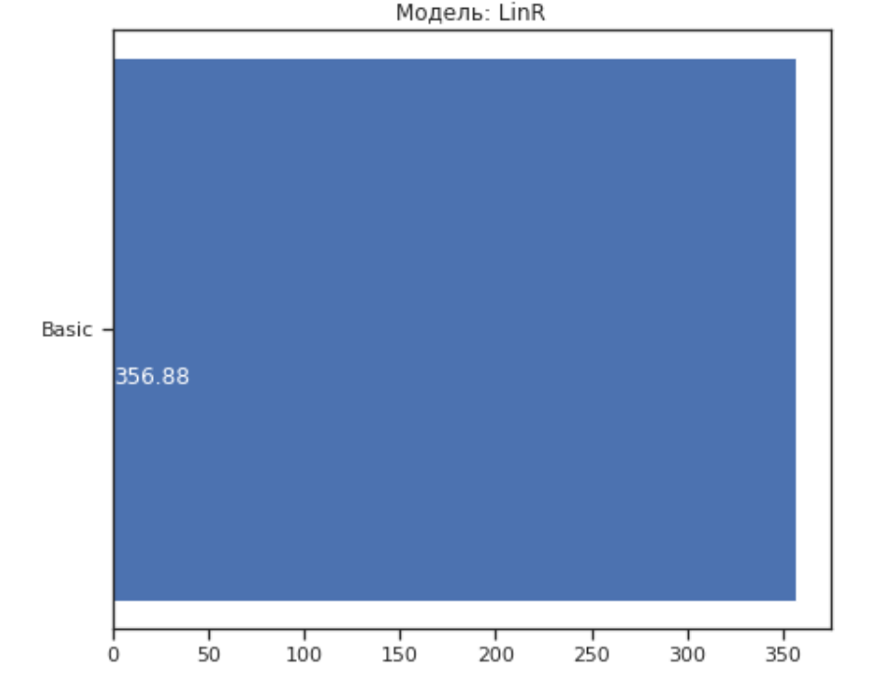

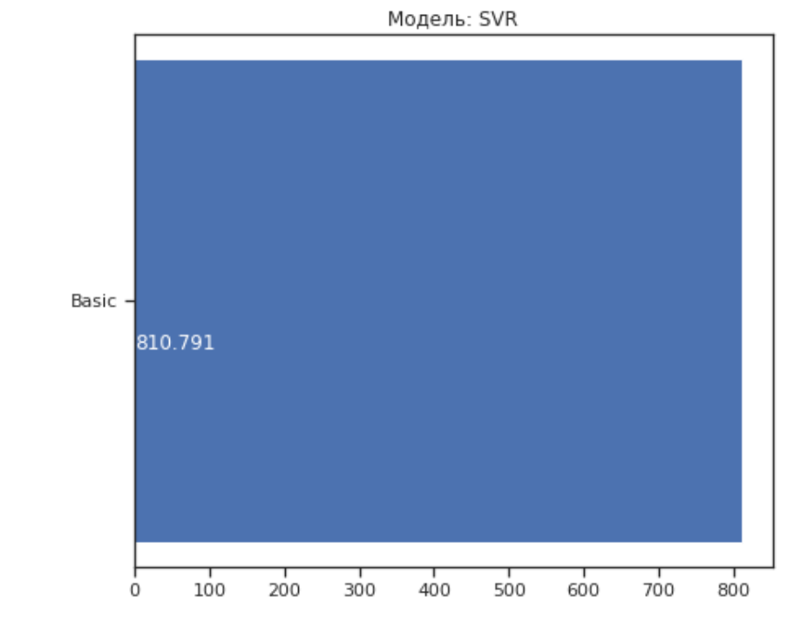

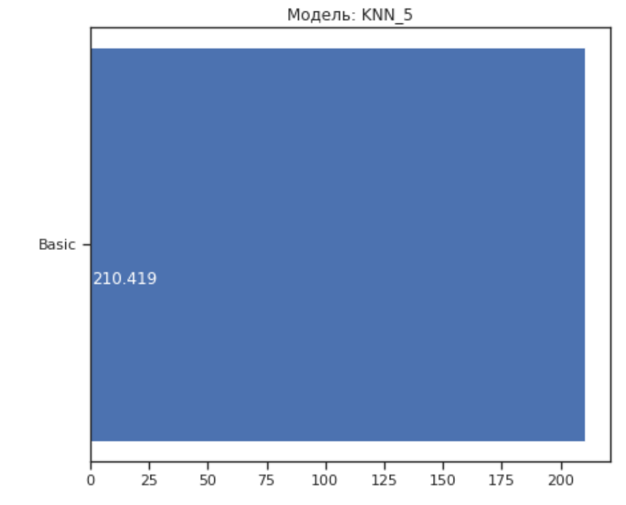

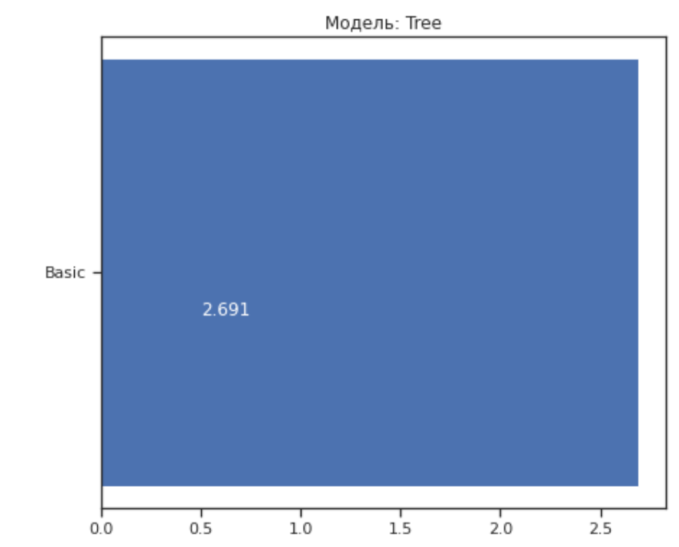

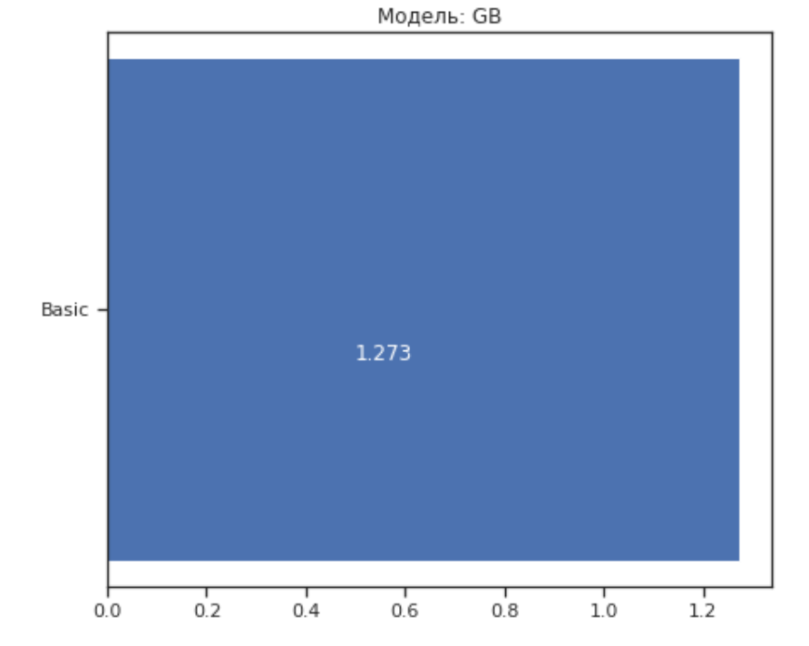

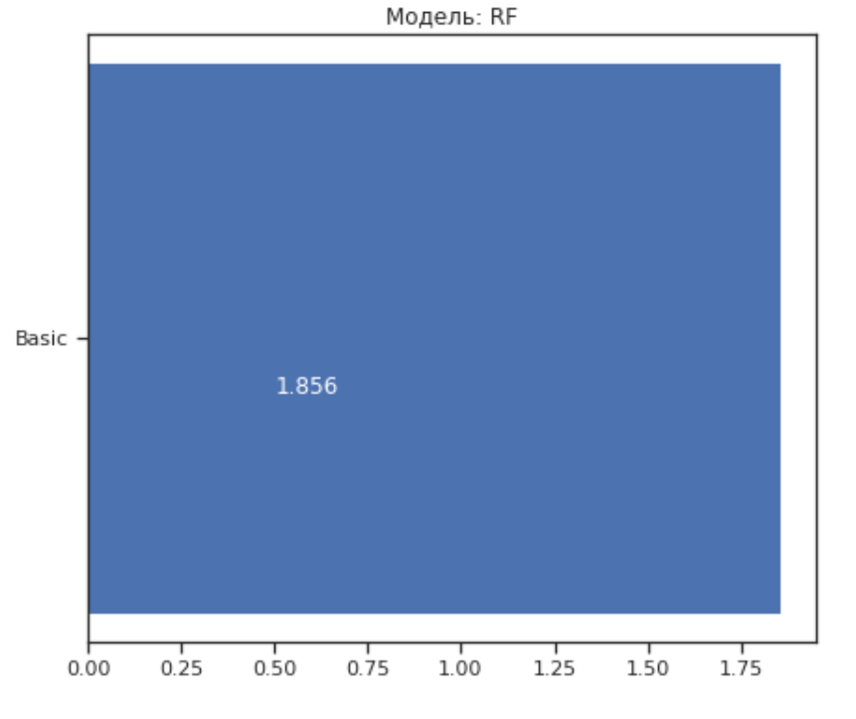

## AutoML

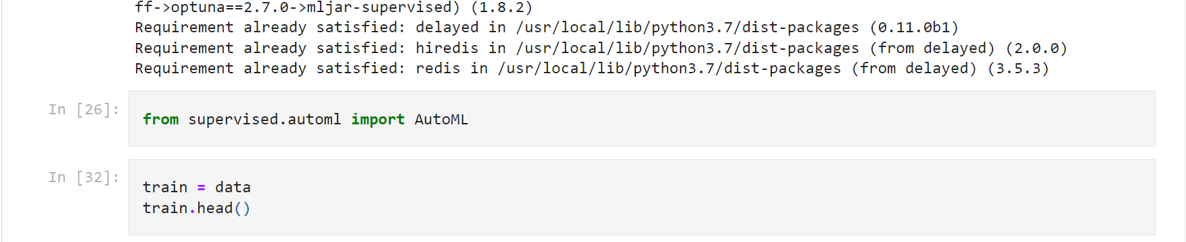

# Вывод

В ходе выполнения курсовой работы была проведена проверка набора данных на предмет наличия пропусков, было произведено кодирование категориальных признаков, а также был построен график метрик качества модели и произведена работа с AutoML. Следовательно, цель работы достигнута.

# Список литературы

1. <https://www.automl.org/>
2. [Python: категориальные признаки | Анализ малых данных (dyakonov.org)](https://dyakonov.org/2016/08/03/python-%D0%BA%D0%B0%D1%82%D0%B5%D0%B3%D0%BE%D1%80%D0%B8%D0%B0%D0%BB%D1%8C%D0%BD%D1%8B%D0%B5-%D0%BF%D1%80%D0%B8%D0%B7%D0%BD%D0%B0%D0%BA%D0%B8/)
3. [Метрики в задачах машинного обучения / Хабр (habr.com)](https://habr.com/ru/company/ods/blog/328372/)